1. **Что представляет собой полупроводниковый диод. Каковы его параметры и где диоды используются в компьютерах и других устройствах информационной техники?**

Полупроводниковым диодом называют полупроводниковый прибор с одним или несколькими p-n-переходами и двумя выводами.

Основные параметры диода:

1. Постоянный прямой ток $I_{пр}$.
2. Постоянное прямое напряжение $U_{пр}$.
3. Постоянный обратный ток $I_{обр}$.
4. Постоянное обратное напряжение $U_{обр}$.
5. Средний прямой ток $I_{пр.ср.}$.
6. Средний обратный ток $I_{обр.ср.}$.
7. Максимальная частота $f_{max}$.
8. Дифференциальное сопротивление диода $r_{диф}$.
9. Максимально допустимые параметры – для всех вышеперечисленных параметров.

Примеры использования диодов в электрических схемах: выпрямители переменного тока (одно- и двухполупериодные), стабилизаторы напряжения на стабилитроне.

1. **В чем состоит отличие биполярных транзисторов от униполярных?**

Биполярные транзисторы от униполярных отличаются тем, что в биполярных транзисторах ток создаётся одновременным перемещением электронов и дырок; ток зависит от управляющего тока.

1. **Начертите схему КМОП инвертора и поясните его преимущество по сравнению с инверторами других типов.**

Схема КМОП-инвертора:

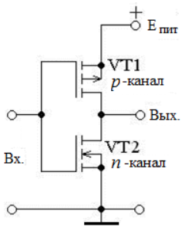

Преимущество КМОП инвертора: более низкое потребление энергии в сравнении с другими инверторами.

1. **Приведите перечень логических элементов, их условное графическое обозначение в схемах и таблицы истинности.**

Логические элементы:

1. «2И», «3И», «4И».

Условное обозначение (на примере «2И»):

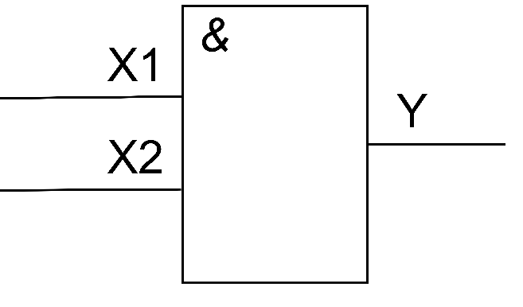

Таблица истинности:

|  |  |  |
| --- | --- | --- |
| X1 | X2 | Y |
| 0 | 0 | 0 |
| 0 | 1 | 0 |
| 1 | 0 | 0 |
| 1 | 1 | 1 |

1. «2ИЛИ», «3ИЛИ», «4ИЛИ».

Условное обозначение (на примере «2ИЛИ»):

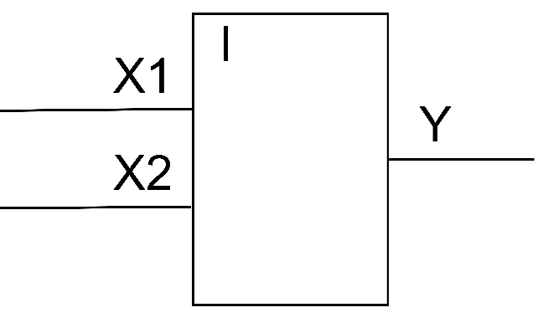

Таблица истинности:

|  |  |  |
| --- | --- | --- |
| X1 | X2 | Y |
| 0 | 0 | 0 |
| 0 | 1 | 1 |
| 1 | 0 | 1 |
| 1 | 1 | 1 |

1. «НЕ».

Условное обозначение:

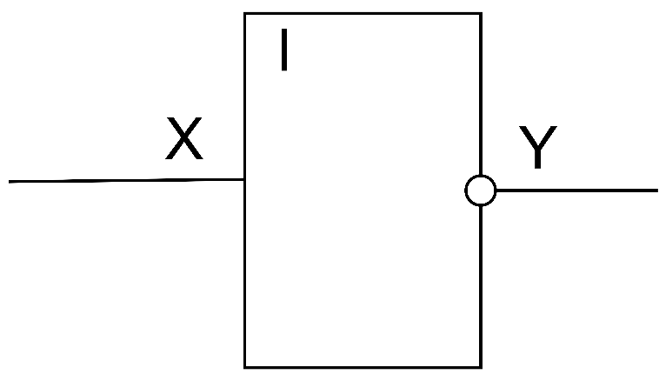

Таблица истинности:

|  |  |
| --- | --- |
| X | Y |
| 0 | 1 |
| 1 | 0 |

1. «2И-НЕ», «3И-НЕ», «4И-НЕ».

Условное обозначение (на примере «2И-НЕ»):

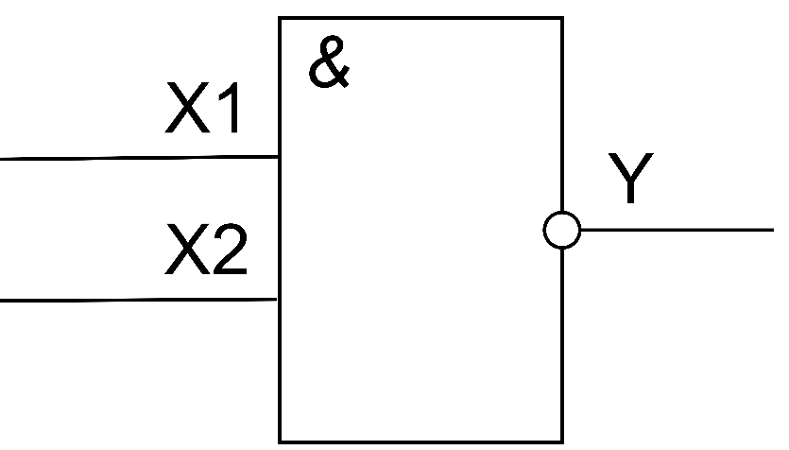

Таблица истинности:

|  |  |  |
| --- | --- | --- |
| X1 | X2 | Y |
| 0 | 0 | 1 |
| 0 | 1 | 1 |
| 1 | 0 | 1 |
| 1 | 1 | 0 |

1. «2ИЛИ-НЕ», «3ИЛИ-НЕ», «4ИЛИ-НЕ».

Условное обозначение (на примере «2ИЛИ-НЕ»):

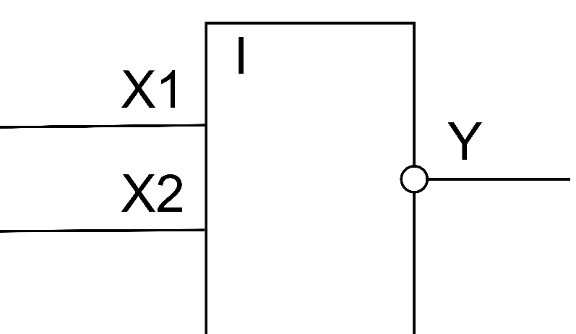

Таблица истинности:

|  |  |  |
| --- | --- | --- |
| X1 | X2 | Y |
| 0 | 0 | 1 |
| 0 | 1 | 0 |
| 1 | 0 | 0 |
| 1 | 1 | 0 |

1. «Исключающее ИЛИ».

Условное обозначение:

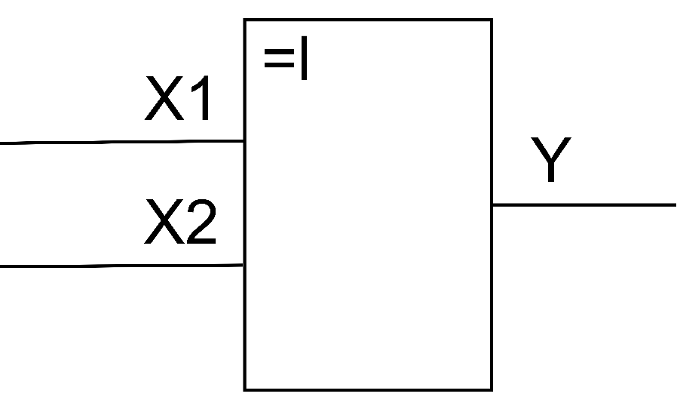

Таблица истинности:

|  |  |  |
| --- | --- | --- |
| X1 | X2 | Y |
| 0 | 0 | 0 |
| 0 | 1 | 1 |
| 1 | 0 | 1 |
| 1 | 1 | 0 |